







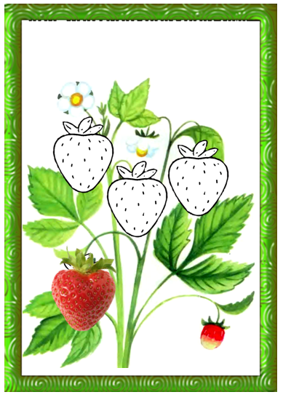

Игра «Клубника-земляника» (звуки Л-ЛЬ)
Цель: автоматизировать и дифференцировать звуки Л-ЛЬ, развивать фонематический слух, память.
Подготовка к игре: распечатать страницы 1 – 3. Вырезать ягоды.

Варианты игр
1.Взрослый произносит слова. Если ребёнок слышит звук Л кладет клубнику, звук ЛЬ – землянику.
Слова: лапа, клоун, липа, полено, палатка, пальто, колено, пила, гол, моль.
2.Ребенок повторяет слова за взрослым и определяет место звуков Л, ЛЬ в словах.
3.Взрослый просит вспомнить как можно больше слов со звуком Л.
4.Ребенок самостоятельно придумывает слова со звуками Л, ЛЬ и берет соответствующую ягоду.

Автор: Матыкина И.А.
Сайт: http://logorina.ru/

Источники картинок

http://kooolinar.ru/wp-content/uploads/2010/11/klubnika.jpg
http://umnyedetki.ru/images/raskr/klubnika.jpg
http://cliparthouse.ru/wp-content/uploads/fruit/14-fruit-strawberry-1.png

